XCS2022—2023学年第一学期期末教学质量检测
高二理科数学
注意事项：
1.答卷前，考生务必将自己的姓名、准考证号填写在答题卡上.
2.回答选择题时，选出每小题答案后，用铅笔把答题卡对应题目的答案标号涂黑.如需改动，用橡皮擦干净后，再选涂其它答案标号.回答非选择题时，将答案写在答题卡上.写在本试卷上无效.
3.考试结束后，将答题卡交回.
一、选择题：本题共12小题，每小题5分，共60分.在每小题给出的四个选项中，只有一项是符合题目要求的.
1. 已知直线过，且，则直线的斜率为（ ）
A. B. C. D.
【答案】B
【解析】
【分析】利用，求出直线斜率，利用可得斜率乘积为，即可求解.
【详解】设直线斜率为，直线斜率为，
因为直线过，，
所以斜率为，
因为，所以，
所以，即直线的斜率为.
故选：B.
2. 抛物线上一点M到焦点的距离为，则M到y轴距离为
A. B. C. D.
【答案】A
【解析】
【分析】由抛物线定义可知，抛物线上任一点到焦点的距离与到准线的距离是相等的，已知，则
M到准线的距离也为，即点M的横坐标，进而求出x．
【详解】∵抛物线，抛物线的准线方程为，
设，由抛物线定义可知， ，
∴.
故选：A.
3. 已知空间向量，，且，，，则一定共线的三点是（ ）
A. B. C. D.
【答案】D
【解析】
【分析】A选项，设，得到，无解，A错误；B选项，设，得到方程组，无解，B错误；C选项，先得到，设，得到方程组，无解，C错误；D选项，计算出，得到，得到三点共线.
【详解】A选项，设，即，故，无解，三点不共线，A错误；
B选项，设，即，故，无解，
三点不共线，B错误；
C选项，，
设，即，故，无解，
三点不共线，C错误；
D选项，，
由于，故三点共线，D正确.
故选：D
4. 函数的导函数的图象如图所示，则（ ）
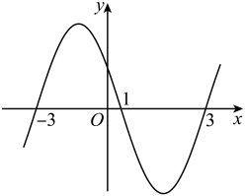
A. 为函数的零点
B. 是函数的最小值
C. 函数在上单调递减
D. 为函数的极大值点
【答案】C
【解析】
【分析】根据的图象，得到函数的单调区间，结合函数的单调性，极值点和极值，以及零点的概念，逐项判定，即可求解.
【详解】由的图象，可得：
当时，，单调递减；
当时，，单调递增；
当时，，单调递减；
当时，，单调递增，
A中，是函数的一个极大值点，不一定是函数的零点，所以A不正确；
B中，是函数一个极小值，不一定是函数的最小值，所以B错误；
C中，函数在上单调递减，所以C正确；
D中，为函数的极小值点，所以D错误.
故选：C.
5. 以点为圆心，且与轴相切的圆的标准方程为（ ）
A.
B.
C.
D.
【答案】C
【解析】
【分析】根据题中条件，得到圆的半径，进而可得圆的方程.
【详解】以点为圆心，且与轴相切的圆的半径为，
故圆的标准方程是.
故选：C.
6. 已知下列命题
①已知向量，则；
②已知向量，则；
③已知向量共线，则与共线；
④已知是平面内的两条相交直线.若，则.
其中正确的命题的个数为（ ）
A. 1 B. 2 C. 3 D. 4
【答案】D
【解析】
【分析】根据向量的运算性质判断①；根据数量积的性质判断②；根据向量共线的定理判断③；根据线面垂直的判定定理判断④.
【详解】根据向量的运算性质可知，，故①正确；
根据数量积的性质，，故②正确；
若向量共线，则，从而，故与共线，故③正确；
根据线面垂直的判定定理，若是平面内的两条相交直线，，则，故④正确.
故选：D.
7. 已知为椭圆两个焦点，过的直线交椭圆于A，B两点，若，则
（ ）
A. 8 B. 6 C. 4 D. 2
【答案】B
【解析】
【分析】根据椭圆的定义，结合焦点三角形的周长即可求解.
【详解】由，即，可得，
根据椭圆的定义，
所以.
故选：B.
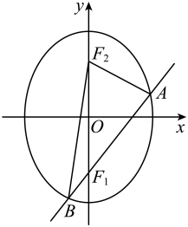
8. 已知数列满足，，(，，)，则“”是“数列为等差数列”的（ ）
A. 充分不必要条件 B. 必要不充分条件
C. 充要条件 D. 既不充分也不必要条件
【答案】A
【解析】
【分析】先根据等差数列定义证明充分性成立，再举反例说明必要性不成立.
【详解】当时，，所以数列为公差为1的等差数列，即充分性成立；
，所以若数列为等差数列，则或，即必要性不成立，
综上，“”是“数列为等差数列”的充分不必要条件，
故选A
【点睛】本题考查等差数列定义以及充要关系判定，考查基本分析化简求证能力，属中档题.
9. 已知动圆的圆心在抛物线上，且与直线相切，则此圆恒过定点（ ）
A. B. C. D.
【答案】A
【解析】
【分析】求出抛物线的焦点坐标和准线方程，根据抛物线的性质和圆的性质得出圆的半径为圆心到直线的距离，对于圆心到抛物线的焦点的距离，故抛物线的焦点在圆上．
【详解】解：抛物线的标准方程为，
抛物线的准线方程为，焦点为．
设动圆圆心为，则到的距离．
动圆与直线相切，
到直线的距离为动圆半径，即动圆半径为，即为圆上的点．
此圆恒过定点．
故选：A．
10. 在平面直角坐标系Oxy中，A为直线l：上在第一象限内的点，，以AB为径的圆C与直线交于另一点.若，则A点的横坐标为（ ）
A. B. 3 C. 3或 D. 2
【答案】B
【解析】
【分析】由已知得，求得的方程，进而得，设，则，从而根据平面向量的数量积求出结果.
【详解】如图，由已知得，则，所以方程为．
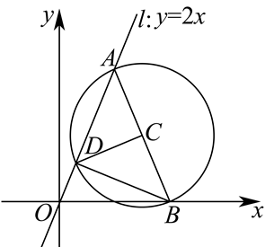
由解得．
设，则，从而．
所以，解得或．
又，所以，即点A的横坐标为3．
故选：B．
11. 如图，作一个边长为正方形，再将各边的中点相连作第二个正方形，依此类推，共作了个正方形，设这个正方形的面积之和为，则（ ）
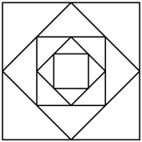
A. B. C. D.
【答案】C
【解析】
【分析】根据每个正方形边长都是相邻前一个的可确定各正方形面积构成等比数列，利用等比数列求和公式可求得结果.
【详解】由题意知：从第个正方形开始，之后每个正方形边长都是相邻的前一个的，
则从第个正方形开始，每个正方形面积都是相邻的前一个的，
将各正方形面积依次排成一列，可得等比数列，其首项，公比，
.
故选：C.
12. 双曲线具有光学性质，从双曲线一个焦点发出的光线经过双曲线镜面反射，其反射光线的反向延长线经过双曲线的另一个焦点.若双曲线的左､右焦点分别为，从发出的光线经过图中的A，B两点反射后，分别经过点C和D，且，则E的离心率为（ ）
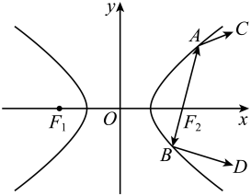
A. B. C. D.
【答案】B
【解析】
【分析】结合题意作出图形，然后结合双曲线的定义表示出，进而利用勾股定理可得的关系，从而可求出结果.
详解】由题意知延长则必过点,如图：
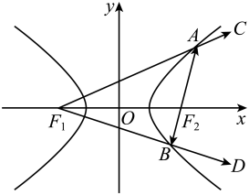
由双曲线的定义知，
又因为，所以，
因为，所以，
设，则，因此，
从而由得，所以，
则，，，
又因为，所以，
即，即，
故选：B.
二、填空题（本大题共4小题，每小题5分，共20分）
13. 抛物线上的点到直线的距离的最小值是________.
【答案】
【解析】
【分析】设抛物线一点点，利用点到直线的距离公式，结合二次函数的性质，即可求解.
【详解】根据题意，设点是抛物线上一点，
则点到直线的距离为，
由于，即，
则，当且仅当时等号成立，
所以，所以，
即抛物线上的点到直线的距离的最小值为.
故答案为：.
14. 已知平面的法向量为，点，，且，，则点到平面的距离为______．
【答案】
【解析】
【分析】直接由点面距离的向量公式即可求解.
【详解】解：依题意，且平面的法向量为，
所以由点到面距离的向量公式可得，
点到平面的距离为.
故答案为：.
15. 在数列中，已知，则该数列前2023项的和__________.
【答案】2023
【解析】
【分析】由题目条件分析可知数列为等差数列，然后利用等差数列的前项和公式、结合等差数列的性质求解.
【详解】由可知，数列为等差数列，
所以，
所以.
故答案为：2023.
16. 函数在区间上有最小值，则的取值范围是__________.
以上内容仅为本文档的试下载部分，为可阅读页数的一半内容。如要下载或阅读全文，请访问：https://d.book118.com/096055043205010030

